Horita pego los ejercicios, enunciados

# Ejercicio 1

Petroleum Products, Inc. es una compañía de ductos que proporciona derivados del petróleo a mayoristas del norte de los Estados Unidos y Canadá. La empresa estudia la compra de medidores de flujo de inserción de turbina que permitan vigilar mejor la integridad de los ductos. Si estos medidores impidieran una interrupción grave (gracias a la detección temprana de pérdida de producto) valuada en $600 000 dentro de cuatro años, cuánto podría actualmente desembolsar la compañía con una tasa de interés de 12% anual?

## Solución

Datos:

$P=?$

$i=12\%$

$n=4 años$

$F= 600$

$$P=F/(1+i)^n$$

1

2

3

4

0

$P=600(P/F,12\%,4)$

$$P=600/(1+0.12)^4$$

$$P=600/(1,12)^4$$

$$P=381.31$$

*Actual menta la compañía podría desembolsar 381.31 dólares.*

# Ejercicio 2 Richard

Sensotech, Inc., fabricante de sistemas de microelectrónica, supone que puede reducir en un 10% que sus productos sean retirados del mercado si compra software nuevo para detectar las partes defectuosas. El costo de dicho software es de S$225 000. a) Cuánto tendría que ahorrar la compañía anualmente durante cuatro años para recuperar su inversión, si usa una tasa mínima aceptable de rendimiento de 15% anual? b) Cuál fue el costo por año de los retiros del mercado antes de que se hubiera comprado el software si la compañía recuperó su inversión exactamente en cuatro años debido a la reducción del 10%?

1

2

3

4

0

# Ejercicio 3

V-Tek Systems es un fabricante de compactadores verticales, y analiza sus requerimientos de flujo de efectivo para los próximos cinco años. La compañía espera reemplazar máquinas de oficina y equipo de computación en varios momentos durante los cinco años del periodo de planeación. Específicamente, la empresa espera gastar $900 000 dentro de dos años, $8 000 dentro de tres, y $5 000 dentro de cinco. Cuál es el valor presente de los gastos planeado con una tasa de interés de 10% anual?

Ejercicio 4 **Alexander**

Southwestern Moving and Storage quiere tener dinero suficiente para comprar un tractocamión nuevo dentro de tres años. Si la unidad costará $250 000, cuánto debe reservar cada año la compañía si la cuenta rinde 9% al año?

$$n=3 \\ f=250 000 \\ i=0.09$$

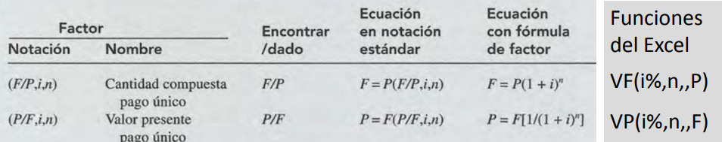

4

1

3

2

5

3

7

0

Ejercicio 5—RANDALL

Suponga que le ofrecen la alternativa de recibir $2,007 al término de cinco años o S1,500 hoy. No hay duda de que la suma de $2,007 será pagada en su totalidad (es decir, no hay riesgo). Suponiendo que no necesitará el dinero en los próximos cinco años, usted depositaría los S1,500 en una cuenta que pague un interés i%. Qué valor de i haría que usted fuera indiferente a su elección entre $1,500 hoy y la promesa de $2,007 después de cinco años?

Datos :

F= $2,007

N= 5 años

P= $1500

i=?

Solucion:

Utilizando la Formula : F= P( 1+i)^n y despejando quedaria de la siguiente manera :

P= F/((1+i)^N))

1500=2 007 /((1+i)^5))

Al despejar i obtenemos :

i= ((F/P)^(1/N)) - 1

i= (((2 007/ 1500)^(1/5) -1)

I= ((1.338)^(1/5))- 1

I=